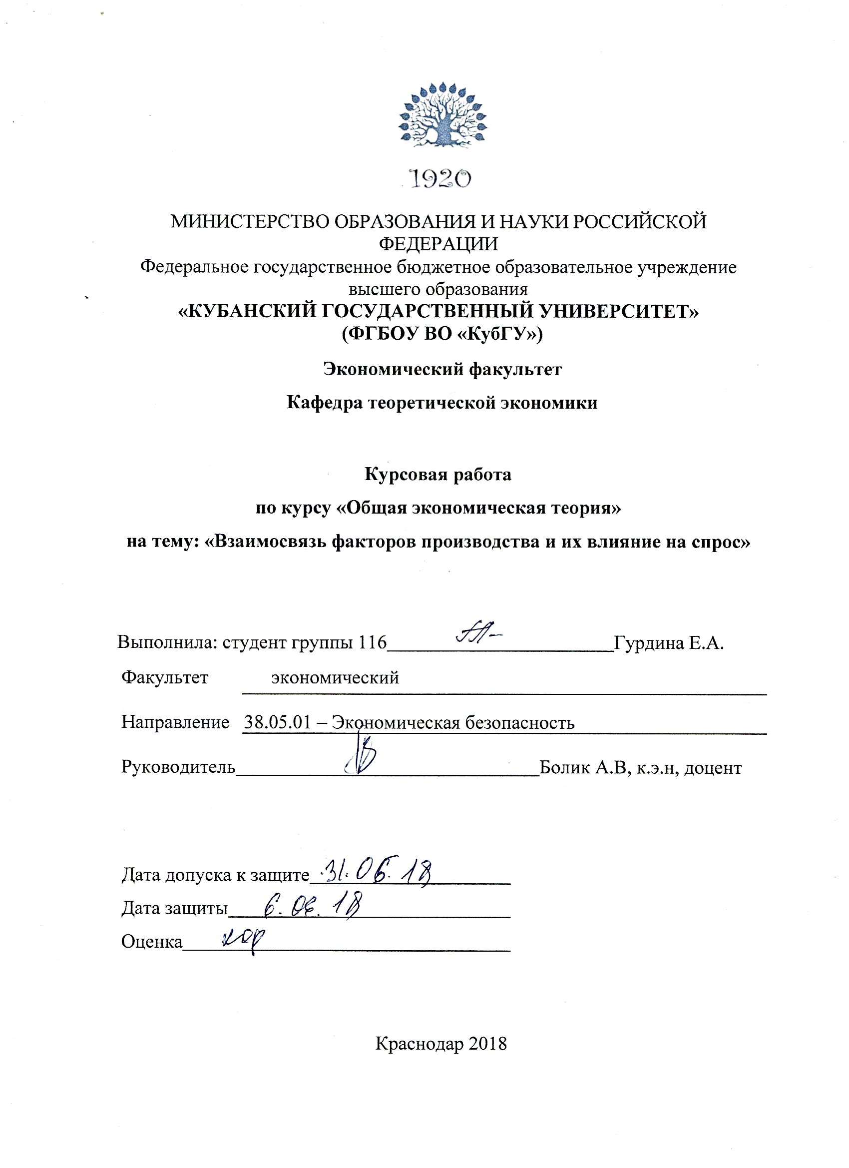
Содержание
Введение 3
1 Сущность основных факторов производства. 4
1.1 Марксистская трактовка формирования факторов производства. 4
1.2 Взаимосвязь факторов производства. 6
2 Характеристика основных факторов производства. 9
2.1 Труд, как фактор производства. 9
2.2 Капитал, как фактор производства. 12
2.3 Земля, как фактор производства. 14
3 Влияние факторов производства на спрос. 18
Заключение 25
Список литературы: 27

Введение
Главным источником получения благ, которые необходимы человеку, для удовлетворения своих нужд и потребностей, является производство. Ведь главной целью любого производства является удовлетворение нужд человека.
Для того, чтобы сформировать производство необходимо взаимодействие некоторых факторов производства. Факторы есть производственный потенциал экономики.
Разные экономические школы выделяют различные факторы производства, которые влияют на процесс производства и определяют его эффективность.
На сегодняшний день, в экономической теории, выделяют три основных фактора производства: земля, капитал, труд.
Тема данной работы актуальна на данный момент, так как отношения в экономике все еще развиваются и от того, какое представление мы имеем о факторах производства, их взаимосвязи и использовании обусловливается эффективность организации производства.
Целью данной работы является рассмотрение основных факторов производства, их взаимосвязь и влияние на спрос.
Предмет исследования — это факторы производства.
Для достижения этой цели необходимо рассмотреть такие задачи, как:
1. Выявить сущность марксистской теории факторов производства;
2. Обозначить характеристику основным факторам производства;
3. Изучить взаимосвязь факторов производства и как они влияют на спрос.

1 Сущность основных факторов производства.

Марксистская трактовка формирования факторов производства.

Представителем данной теории является философ и экономист Карл Маркс.
Суть данной теории в том, что в качестве факторов производства выделяют рабочую силу, предмет и средства труда. Их, в свою очередь, подразделяют на две группы:
- Личный фактор производства (совокупность физических и духовных способностей человека к труду);
- Вещественный фактор (средства производства).
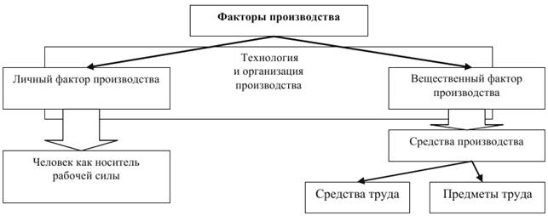
Схема 1.1 - Марксистская теория факторов производства
Это деление очень важно, так как показывает, что не все факторы создают прибавочную стоимость (прибыль), а только личный фактор – рабочая сила.
Взаимодействие этих факторов образуют сложную систему, в которой главную роль играют отношения собственности, которые образуют общественный принцип производства, распределения, обмена и потребления. [19, с. 37]

Формирование производства обеспечивает функционирование всех факторов производства, их взаимосвязь и взаимозаменяемость.
Согласно данной теории, можно сказать, что выделяют только те факторы производства, которые относятся к физическому способу производства материальных благ.
К. Маркс критиковал капиталистический способ производства, тем самым исключая предпринимательство, как один из факторов производства.
Исходя из приведенной теории, можно сказать, что производство включает три фактора:
- Число работников;
- Средства труда;
- Предмет труда.
Первый фактор – данный фактор нельзя быстро увеличить, так как в каждой стране ограничено число, не только всего населения, но и трудоспособных людей.
Второй фактор – этот фактор можно увеличить до нужных размеров. Но следует учитывать тот факт, что для создания различного вида оборудования уходит несколько лет. От этого фактора зависит, каким качеством будет обладать товар и количество выпускаемой продукции.
Третий фактор – этот фактор очень ограничен. Это прежде всего земля и полезные ископаемые. Человек воздействует на данный фактор в процессе труда для того, чтобы приспособить его для производственного или личного потребления.
Благодаря данным факторам, можно определить производственные возможности. Это прежде всего наибольший объем выпуска продукции, который можно достигнуть при всевозможном использовании ресурсов.
К. Маркс подчеркивает, что различные факторы играют неодинаковую роль, для создания стоимости и прибавочной стоимости. Личный фактор представляется источником создания новой стоимости. Вещественный фактор не изменяет свою стоимость в производстве, а перемещается по частям на готовую продукцию.
Главными особенностями данной теории являются:1) факторы производства устанавливают социальную направленность производства; 2) объединения природных условий, средств труда и предметы труда в вещественный фактор.

1.2 Взаимосвязь факторов производства.

Для производства товаров требуется использовать различные факторы такие, как: земля, труд, капитал.
Организация прилагает усилие в использовании более недорогих ресурсов, так как средства на покупку ресурсов приписывают к издержкам производства. Но организация ставит себе задачу не только недорого купить ресурсы, но и приобрести в количестве, которое принесет максимальную прибыль.
Для того, чтобы сократить издержки и максимизировать прибыль, требуется комбинировать применяемые факторы. В настоящее время требуется совокупно использовать факторы производства. Экономические ресурсы обладают свойством взаимозамещения. Это способность использовать факторы производства в различных сочетаниях. Это свойства нужно для того, чтобы заменять редкие и дорогие факторы на более доступные и дешевые.
Процесс замещения в производстве обусловлен уровнем рыночных цен факторов производства. На дорогие факторы, которые вытеснены из производства, сокращается спрос. При этом на дешевые факторы, которые могут заменить другие, увеличивается не только спрос, но и цены.
Например, если уменьшить стоимость на всевозможное оборудование, удачнее снизить применение живого труда. Но если цены на оборудование будут высокими, выгоднее применять дешевую рабочую силу.
Производитель обязан выбрать бюджетное и качественное оборудование для того, чтобы заменить редкие факторы на более доступные.
Изменение объема выпуска в зависимости от изменения количества ресурса иллюстрирует показатель предельного продукта.
В зависимости от вида фактора производства различают предельную доходность:
- Труда MRP_{L}=MP_{L}*MR;
- Капитала MRP_{K}=MP_{K}*MR;
- Земли MRP_{T}=MP_{T}*MR.

Все факторы взаимодействую друг с другом. Возможно, если увеличить действие одного фактора, можно не получить никакой продукции. Ведь факторы не могут не влиять друг на друга, только в процессе взаимодействия они усиливают свое влияние, лишь правильное сочетание поможет изготовить дополнительную продукцию.
Соединение двух основных факторов производства (труд и капитал), позволяет произвести продукт. Отношение таких факторов можно увидеть с помощью функции Кобба-Дугласа:
Y = A * Kª * L^{в},
а и в - являются коэффициентами эластичности выпуска по затратам соответственно капитала и труда.
Так же существуют факторы производства, которые потребляются вместе, их называют комплементарными.
В случаях, когда факторы производства могут заменять, друг друга, употребляется такое понятие, как субституты.
При совместном использовании соответствие между ними зависит от выбранной технологии и интенсивности труда. Соотнесение средств производства и рабочей силы можно назвать техническим строением капитала.
Взаимозаменяемость факторов определена спецификой потребностей и характерной чертой изделия, но также ограниченностью ресурсов и эффективностью их использования.

2 Характеристика основных факторов производства.

2.1 Труд, как фактор производства.

Главным источником богатства общества и главным фактором создания материальных и духовных благ человечества является труд. Труд имеет количественные и качественные характеристики.
Количественные показывают затраты труда, которые определяются численностью работников, их рабочим временем, а также интенсивностью труда.
Качественные показывают квалификацию работников.
Труд может быть квалифицирован как процесс сознательной деятельности человека, с помощью которой он изменяет предметы труда и применяет их для удовлетворения своих нужд.
Можно сказать, что труд заключает в себе три момента:
- Сам труд;
- Предмет труда;
- Средства труда.
На сегодняшний день большое значение имеет квалификация рабочей силы. Ведь чем она выше, тем выше уровень созданных жизненных благ.
Труд делят на следующие виды:
- Абстрактный. Затраты энергии производителя, которые не учитывают конкретные условия товарного производства. Такой труд создает стоимость товара.
- Конкретный. Затраты энергии производителя в определенной полезной форме, которые создают потребительскую стоимость.
- Живой. Затраты умственной и физической энергии человека, которые направлены на формирование материальных и духовных благ.
- Прошлый. Труд, выраженный в средствах производства и предметах потребления.
- Простой. Труд, который не требует специальной подготовки.
- Сложный. Труд, для которого необходимо специально готовиться.
Совокупное предложение труда в обществе, определяется четырьмя факторами:
- Численность населения;
- Численность активного трудоспособного населения;
- Количество отработанного времени за год;
- Качество, производительность и квалификация затраченного труда.
Труд имеет количественные и качественные характеристика. К первым относятся затраты труда, которые определяются численностью работающих, их рабочим временем и интенсивностью труда.
К качественным уровень квалификации работников:
- Квалифицированные;
- Полуквалифицированные;
- Неквалифицированные.
Недостатки одних можно заменить достоинствами других. Например, неполная занятость рабочего может быть заменены продолжительностью рабочего времени.
Воспроизводство рабочей силы ориентировано на необходимость затрат, которые состоят из четырех элементов:
- Стоимость благ и услуг, обеспечивающих физическое существование самого работника;
- Содержание членов семьи, прежде всего тех, кто еще или уже не работает;
- Расходы на обучение работника, на повышение его квалификации, а также расходы на обучение тех, кто еще не работает;
- Стоимость благ и услуг, обеспечивающих умственное, духовное и социальное развитие работника и членов семьи. [7, с. 126]
Если рассматривать отношение количества произведенных продуктов к его затратам в единицу времени, то это характеризует производительность труда.
Если производительность труда увеличивается, то и растет производство продукции. На производство труда влияют некоторые факторы, которую можно поделить на две группы: субъективные и объективные.
К субъективным относят то, что непосредственно связано с человеком, представляя его как субъект труда.
К объективным же относят изменения в вещественных факторах производства.
Замещение труда капиталом может повлечь за собой рост эффективности от каждой дополнительной единицы капитала.
Эти факторы влияют на производительность труда, если тесно взаимодействую друг с другом.
В качестве цены рабочей силы выступает заработная плата. Существует ее две основные формы: повременная и сдельная.
Повременная формируется продолжительностью рабочего времени. Сдельная же с производительностью труда.
Заработная плата осуществляет главные экономические и социальные функции:
- Является основным источником воспроизводства рабочей силы;
- Определяет социально-экономические статус наемного работника, его место н ступенях экономической лестницы общественной системы;
- Выполняет стимулирующую роль в производстве на микроэкономическом уровне;
- Выполняет регулирующую функцию на макроэкономическом уровне;
- Оказывает значительное влияние на экономическую и политическую стабильность общества, которая во многом зависит от уровня и динамики заработной платы.

2.2 Капитал, как фактор производства.

Капитал - все средства производства, которые созданы людьми, с целью увеличить производство товаров и услуг.
Зачастую капитал трактуют как один из четырех главных факторов производства. Совокупность произведенных прошлым трудом человека благ.
В классической политической экономике утвердилось три понятия о капитале:
- Капитал, есть продукт прошлого труда;
- Производительный или товарный закон;
- Источник дохода.
Представители натуралистической концепции придерживались той теории, что капитал – средство производства или товар.
Монетаристическая концепция выделяет капитал, как деньги, которые в дальнейшем приносят проценты.
Марксистская концепция делила капитал на 4 вида:
- Постоянный (всевозможное оборудование);
- Переменный (рабочая сила);
- Денежный (сами деньги);
- Товарный (товары).
Физиократы во Франции считали, что капитал – это земля.
Но также, можно считать, что капитал может быть знаниями, навыками человека.
Нужно отличать капитал, как средство производства (физический), от финансового. С позиции финансового капитала понимаются деньги, при помощи которых покупаются факторы производства.
Выделяют основной и оборотный капитал. Их отличие в том, что в основной входит такой капитал, который был осуществлен в зданиях, различных оборудованиях, которые задействованы на протяжении нескольких лет и стоимость перемещают на готовый продукт по частям, в качестве амортизационных отчислений.
Оборотный содержит сырье, материалы, используемые за один производственный цикл и переносятся в продукцию.
Амортизация включает физический и моральный износ.
Физический представляет собой потерю потребительской стоимости средств труда.
Моральный заключается в обесценивании машин и оборудования.
В качестве материально-вещественной основы рыночных отношений выступает промышленный капитал, который существует в трех формах: денежной, производительной и товарной.
Когда капитал проходит три стадии:
- Денежный капитал превращается в товарный;
- Товарный капитал превращается в производительный;
- Товарный капитал превращается в денежный.
происходит кругооборот капитала. В результате чего капитал приобретает такую форму, с которой он начинал движение. Но теперь производитель имеет большую сумму денег, чем раньше.
Кругооборот, как непрерывно возобновляемый процесс, является оборотом.
Различие между этими понятиями есть, так как во время одного кругооборота возвращается только часть первоначально авансированной стоимости, а в течении одного оборота возвращается вся часть такой стоимости.
Помимо основного и оборотного капитала существует фонды обращения, они нужны для реализации. Денежные средства, вложенные в такой фонд, образуют оборотные средства.

2.3 Земля, как фактор производства.

Под этим факторам понимается природные ресурсы (земельные, лесные, минеральные и другие ресурсы) и природные условия производства (природная среда).
Земля не является результатом человеческого труда, она невоспроизводимая и количественно ограничена. Свойства земли подчиняются климатическим и другим природным факторам.
Ее главное свойство — это плодородие, способность производить средства питания.
Земля используется с потребительскими и производственными целями. В различных отраслях народного хозяйства значение земли разное. В обрабатывающей промышленности она дает основу, на которой стоит предприятие, в добывающей дает предмет труда, который в дальнейшем превращается в сырьё. В сельском хозяйстве земля главное средство производства.
Определенные участки земной поверхности служат для какой-то определенной деятельности человека. Земля имеет несколько особенностей.
Одна из них неограниченный срок использования, в отличии от труда и капитала.
Человек использует различные свойства земли, помогая добиться благоприятного места, для роста и хорошего развития растений.
Так как ресурсы земли ограничены имеет место закон убывающей отдачи. Такой закон характерен, если землю используют в сельском хозяйстве. Если к ресурсам будет применена дополнительная единица труда, то это приведет к исчерпанию этого ресурса.
Так как землю нельзя произвести, как другие факторы производства, то она не имеет себестоимости. Исходя из этого земля начинает рассматриваться как социально-экономический элемент, поэтому возникают экономические отношения:
- Землевладение (принятие прав физического или юридического лица на определенный участок земли, чаще используется как собственность на землю);
- Землепользование (использование земли, в установленном порядке. Человек, который ее использует, не всегда является ее собственником. Такого человека называют арендатор.
Такие отношения порождают земельную ренту. Это стоимость земельной площади, которую арендатор выплачивает арендодателю за пользование землей.
Рентные отношения объединяются между собственником земли и арендатором по распределению дохода.
Первая часть – это обычная прибыль, идет предпринимателю, вторая передается собственнику земли.

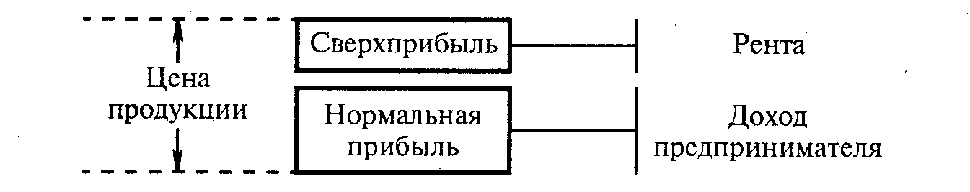

Схема 2.1 - Источники дохода предпринимателя и собственника земли
Такая арендная плата на землю, больше, чем рента, она считает и процент на капитал, который вложили в имущество землевладельцам. Таким имуществом может считаться жилые и хозяйственные сооружения.
Величиной арендной платы можно считать продукт конкурентной сделки таких сторон, как: земельный собственник и арендатор.
Понятие земли как фактора нужно отличать от понятия ресурс. Земельный ресурс подразумевает возможный фактор производства. А сам фактор производства — это ресурс, который привлечен в производство.
Таким образом, земля:
- Должна обладать плодородием;
- Средство производства, которое не воспроизводится. Следовательно, участки хорошие по качеству ограничены;
- Не может быть безгранична, если человек часто воздействует на нее.

3 Влияние факторов производства на спрос.
Особенность спроса на факторы производства состоит в том, что он имеет вторичный характер, так как первичный характер относится к конечным потребительским благам. Спрос на факторы производства возникает только в случае, когда они помогут произвести потребительские блага, которые пользуются большим спросом.
Поэтому если снижается спрос на товар, который произведен с помощью какого-либо фактора производства, то и на любой фактор тоже.
Спрос предприятий на факторы регулируется равенством предельных издержек и предельного дохода. Предприятию требуется такое количество факторов производства, необходимое для изготовления товаров, в рамках равенства предельных издержек и дохода. В свою очередь оно должно обеспечивать приемлемые цены на их товары. [11, с. 88]
Как известно для организации производства требуется большинство факторов, но их можно заменить другими материалами. Но, например, труд, техника, дополняют друг друга лишь в одном производстве. Если брать их отдельно, то они будут бесполезны.
Изменение цены на один из факторов повлечет изменение спроса не только на него, но и на комплексный фактор производства:
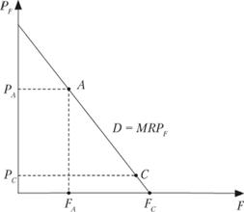
График 3.1- Спрос на факторы производства
Кроме цены ресурса и цены продукта на параметры факторного спроса влияет применение предприятием других ресурсов. Существует два эффекта:
- эффект замещения. Спрос предприятия на ресурс будет изменяться в зависимости от цены другого ресурса.
- эффект издержек. Изменение цены на ресурс изменяет средние издержки и объем выпуска продукции. Происходит абсолютное изменение спроса на тот и другой ресурс.
Другой фактор — это производительность MRP_{F}=MP*MR. Чем больше производительность, тем выше спрос на ресурс.
Итак, формирование спроса исходит из следующего:
- Начальный спрос на факторы – это спрос на изготавливаемый товар;
- Определение программы предприятий, обеспечивающей равенство предельного дохода и предельных издержек;
- Структура спроса достигается при условии, если на 1 руб., потраченный на какой-либо фактор, дается наибольший предельный продукт. [9, с. 289]
Из этого можно сделать вывод, что спрос зависит от двух факторов:
1. Цена фактора производства. Как известно, если цена будет высокая, то этот фактор не будет пользоваться широким спросом;
2. Неценовые факторы:
- Спрос на продукцию фирмы. Если спрос на товар, изготовленный из каких-то факторов производства, будет низкий, то и сам фактор не будет пользоваться популярностью;
- Цена и объем товаров-заменителей и товаров-дополнителей. Если цена на один фактор подорожает, то спрос на другой, дешевый, резко возрастет;
- Технологические изменения, воздействующие на предельный продукт ресурса. Использование более совершенной технологии увеличивает предельный продукт фактора производства. Производители стремятся приобретать больше тех факторов производства, чья предельная производительность повысилась.
Каждый фактор имеет две цены: прокатную и капитальную.
Прокатная, есть сумма денег, которую нужно уплатить за использование фактора в течении определенного периода.
Капитальная – это сегодняшняя цена услуг факторов за весь срок службы.
На объем спроса этого ресурса влияют три фактора:
- Производительность;
- Цена экономических благ, произведенных с его помощью;
- Цена самого ресурса, а также издержки, которые понесет фирма, за его приобретение.
А. Маршалл истолковал четыре правила формирования спроса на факторы производства.
Первое правило – чем быстрее падает предельная производительность, тем меньше эластичность спроса на этот фактор.
Второе правило – эластичность спроса зависит не только от его сравнительной цены и предельной производительности, но и от сравнительной легкости его замещения.
Третье правило – важность фактора. Чем больше доля данного фактора в издержках производства, тем более эластичен спрос на это фактор.
Четвертое правило – чем эластичнее спрос на продукцию, тем более эластичен спрос на факторы, которые они используют. [13 c. 200]
Главным фактором, который влияет на изменение спроса занятости, является совокупное положение экономики, а также дел на любом предприятии.
Если экономическое положение ухудшилось, то и спрос тоже уменьшится, и наоборот. Так же может повлиять изменение в трудовом кодексе и уровень заработной платы.
Следует понимать спрос на труд в условиях совершенной и несовершенной конкуренции.
Конкурентный рынок характеризуется равновесным уровнем заработной платы. Кривая спроса на конкурентном рынке труда выглядит следующим образом:

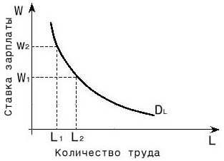
График 3.2 - Спроса на труд
Чем больше ставка заработной платы, тем меньше спрос на труд. Это объясняется тем, что высокая заработная плата предполагает хорошо квалифицированных рабочих, но не каждый подходит к этим критериям.
Закон спроса – чем выше заработная плата, которую хотят получать работники, тем меньше их будет нанято.
Спрос на труд обусловлен действием закона убывающей предельной доходности каждой дополнительной единицы данного капитала.
Спрос на капитал имеет вид кривой, которая имеет отрицательный наклон. Если привлекать большое количество капитала в производство, будет снижаться его предельная доходность.
Спрос на капитал, есть разница между стоимостью принятых инвестиционных проектов и собственными накоплениями предприятий.

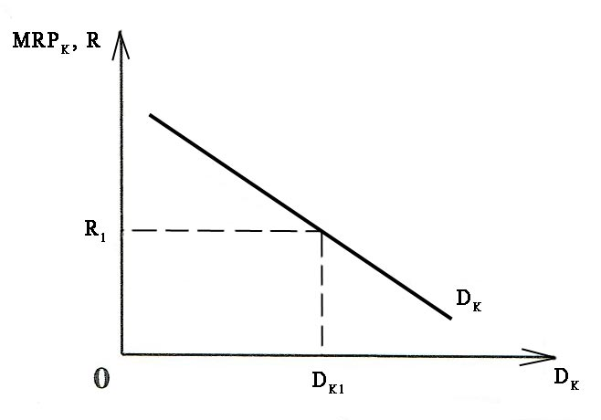
График 3.3 - Спрос на капитал
По мере увеличения капитала снижается предельный продукт.
В условия совершенной конкуренции уровень дохода на капитал тяготеет к выравниванию. Кривая спроса на капитал показывает то количество, которое будет приобретаться организациями. Затраты на приобретение дополнительной единицы капитала равняется ссудному проценту.
Спрос на землю складывается из совокупностей спроса на сельскохозяйственное и несельскохозяйственное назначение земли.
Спрос на землю сельскохозяйственного назначения подчиняется спросу на продовольствие.
Спрос на землю показывает, какое количество земли арендаторы готовы взять в аренду при различных уровнях платы за нее (график 3.4)

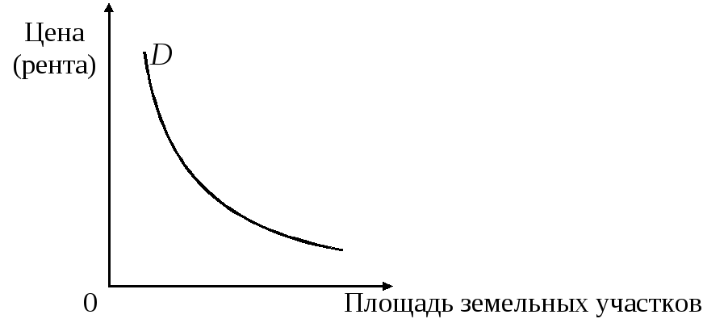
График 3.4 - Спрос на землю
При вы высокой арендной плате, количество земли, которая будет сдаваться в аренду будет меньше, чем при низкой.
Кривая спроса имеет отрицательный наклон, она идентична кривой предельного дохода от земли. Такой доход зависит от производительности природного ресурса.
Зависит от цены продукции, которую можно производить на этой земле, и производительности самой земли.
При высокой ренте только производительные земли могут быть взяты в аренду, эту обуславливается тем, что лишь высокий предельный доход может помочь выплатить высокую ренту, а также обеспечить прибыль арендатору.
Но даже менее плодородные земли будут арендоваться, если на них будет понижена земельная рента.
На землю несельскохозяйственного назначения спрос будет иметь такой же вид (график 3.4.), так как участки для строительства объектов расположены в центральных и окраинных районах города.
Формируется из спроса на участки для жилищного строительства. Рост спроса может меняться из-за высокой инфляции.
Кривая спроса есть кривая предельного продукта земли, который уменьшается по мере расширения площади земли, которая привлечена в производство.

Заключение
Таким образом, в моей курсовой были рассмотрены поставленные задачи:
1. Выявить сущность марксистской теории факторов производства;
2. Обозначить характеристику основным факторам производства;
3. Изучить взаимосвязь факторов производства и как они влияют на спрос.
По теории К.Маркса выделяют только три фактора производства: рабочую силу, предмет и средства труда. По его мнению, только труд является эффективным, в отличии от других.
Факторы производства применяются для изготовления благ, которые необходимы человеку.
Так же факторы обладают взаимозаменяемостью, чтобы сократить использование дорогих и редких факторов на более доступные и дешевые. При этом условии возникает теория предельной производительности.
Были рассмотрены характеристики факторов производства их виды и особенности.
Выявлено, что земле принадлежит особая роль, так как в отличии от труда и капитала она невосполнима.
Спрос факторов производства образован от спроса на товары, изготовленные с помощью них. Организация выступает, на рынке факторов производства, как покупатель, когда на потребительском рынке, как продавец.
Таким образом на спрос влияют следующие факторы:
- Цена фактора производства;
- Неценовые факторы:
- Спрос на продукцию фирмы;
- Цена и объем товаров-заменителей и товаров-дополнителей;
- Технологические изменения, воздействующие на предельный продукт ресурса.
Заработная плата зависит от спроса на рынке рабочей силы. При высокой оплате труда, желаемых на данное место будет очень мало.
Предельные издержки и предельный продукт имеют важное значение в работе предприятия. Рост предельных издержек приводит к уменьшению производства товаров и повышению ее цены.
При формировании рыночных отношений и конкурентной борьбы, побеждают те фирмы, которые эффективно используют все виды ресурсов, которые имеет.

Список литературы:
- Алпатов Г. Е. Экономическая теория: учебник и практикум для СПО/ Г. Е. Алпатов. – М.: Издательство Юрайт, 2018. – 299 с.
- Гребенников П. И. Экономика: учебник для академического бакалавриата / П. И. Гребенников, Л. С. Тарасевич. – 4-е изд. – М.: Издательство Юрайт, 2018. – 309 с.
- Журавлева Г. П. Экономическая теория. Микроэкономика-1,2. Мезоэкономика: Учебник/ Г. П. Журавлевой. – 7-е изд. – М.: Издательско-торговая корпорация «Дашков и К°», 2016. – 934 с.
- Иохин В. Я. Экономическая теория: учебник для академического бакалавриата/В. Я. Иохин. -2-е изд.-М.: Издательство Юрайт, 2018. -353 с.
- Казначевская Г. Б. Экономическая теория: учебник / Г. Б. Казначевская. – Ростовн/Д: Феникс,2016. - 394 с.
- Ким И. А. Основы экономической теории: учебник и практикум для СПО/ И. А. Ким. – М.: Издательство Юрайт, 2018. – 328 с.
- Козырев В. М. Экономическая теория: учебник/ В. М. Козырев; Российская международная академия туризма. – М.: Логос, 2015. – 349 с.
- Коршунов В. В. Основы экономической теории: учебник для СПО / В. В. Коршунов. – 3-е изд. -М.: Издательство Юрайт, 2018. - 219 с.
- Кочеткова А. А. Экономическая теория: Учебник для бакалавров / под общ. ред. А. А. Кочеткова. – 5-е изд. – М.: Издательство – торговая корпорация «Дашков и К°», 2016. – 696 с.
- Куликов Л. М. основы экономической теории: учебник для СПО/ Л. М. Куликов. – 3-е изд. – М.: Издательство Юрайт, 2018. – 371 с.
- Лобачева Е. Н. Основы экономической теории: учебник для СПО/ под ред. Е. Н. Лобачевой. – 3-е изд. – М.: Издательство Юрайт, 2017. – 516 с.
- Максимова В. Ф. Экономическая теория: учебник для бакалавров/ под общ. ред. В. Ф. Максимовой. – М.: Издательство Юрайт, 2017. – 580 с.
- Маховикова Г. А. Экономическая теория: учебник и практикум для академического бакалавриата / Г. А. Маховикова, Г. М. Гукасьян, В. В. Амосова. – 4-е изд., перераб. и доп. - М.: Издательство Юрайт, 2018. – 443 с.
- Николаева И. П. Экономическая теория: Учебник для бакалавров/ И. П. Николаева. – 2-е изд. – М.: Издательство – торговая корпорация «Дашков и К°», 2017. – 328 с.
- Пищулов В. М. Основы экономической теории: учебник и практикум для СПО/ - М.: Издательство Юрайт, 2018. - 179 с.
- Поликарпова Т. И. Экономическая теория: учебник и практикум для академического бакалавриата/ Т. И. Поликарпова. – 4-е изд. – М.: Издательство Юрайт, 2018. – 254 с.
- Родина Г. А. Микроэкономика: учебник и практикум для прикладного бакалавриата / под ред. Г. А. Родиной. – 2-е изд. – М.: Издательство Юрайт, 2018. – 330 с.
- Салихов Б. В. Экономическая теория: Учебник / Б. В. Салихов. – 3-е изд. – М.: Издательство – торговая корпорация «Дашков и К°», 2016. – 724 с.
- Сидоров В. А. Экономическая теория: учебник для вузов/В. А. Сидоров. – Краснодар: Кубанский гос. ун-т, 2014. – 400 с.
- Толкачева С. А. Основы экономической теории: учебник и практикум для СПО/ под ред. С. А. Толкачева. – М.: Издательство Юрайт, 2018. – 444 с.
- Шимко П. Д. Основы экономики: учебник и практикум для СПО / П. Д. Шимко. – М.: Издательство Юрайт, 2018. – 380 с.
- Эриашвили Н. Д. Экономическая теория: учебник для студентов вузов, обучающихся по экономическим специальностям/ [А. И. Балашов и др.]; под ред. Н. Д. Эриашвили. – М.: ЮНИТИ-ДАНА, 2015. – 527 с.
- https://biblio-online.ru/.
- https://e.lanbook.com/.
- http://biblioclub.ru/index.php?page=main_ub_red.

